MỤC LỤC
NỘI DUNG | TRANG
MỤC LỤC | 0
I: ĐẶT VẤN ĐỀ | 1
- Lý do chọn đề tài | 1
- Đối tượng, phạm vi,thời gian nghiên cứu | 3
II: GIẢI QUYẾT VẤN ĐỀ | 3
Biện pháp 1: Nghiên cứu tài liệu | 3
Biện pháp 2:Tìm hiểu tâm sinh lý của trẻ | 5
Biện pháp 3: Trang trí lớp, các góc chơi, làm đồ dùng đồ chơi theo phương pháp lấy trẻ làm trung tâm | 7
Biện pháp 4: Phát triển ngôn ngữ thông qua một số hoạt động trong ngày của trẻ | 9
Biện pháp 5: Kết hơp với phụ huynh | 14
PHẦN C: KẾT LUẬN VÀ KHUYẾN NGHỊ | 14
PHẦN D: TÀI LIỆU THAM KHẢO | 18

I – ĐẶT VẤN ĐỀ
- Lý do chọn đề tài
Ngôn ngữ là công cụ giao tiếp, nó giúp trẻ được tham gia vào đời sống xã hội, được hoạt động một cách tích cực, ngôn ngữ có vai trò quan trọng trong quá trình xã hội hóa trẻ, ngôn ngữ là công cụ để phát triển tư duy, nhận thức của trẻ. Cần thấy mối quan hệ biện chứng, có tác động qua lại, thúc đẩy lẫn nhau phát triển tư duy và ngôn ngữ. Dạy lời nói cho trẻ có mục tiêu kép: Trẻ nắm được tiếng mẹ đẻ và dùng tiếng mẹ đẻ để học tập nhiều nội dung khác trong trường mầm non. Ngôn ngữ còn tham gia vào tất cả các nội dung giáo dục để trẻ được phát triển một cách toàn diện: Giáo dục đạo đức, hành vi văn hóa, giáo dục thẩm mỹ, phát triển thể chất. Cần ý thức được lứa tuổi mầm non là giai đoạn phát triển ngôn ngữ siêu tốc từ đó hiểu được nhiệm vụ dạy nói cho trẻ của giáo viên mầm non là cực kì quan trọng để biến thành hành động cụ thể tác động tích cực vào việc giáo dục ngôn ngữ cho trẻ.
Ngôn ngữ, giao tiếp và đọc viết có ý nghĩa đặc biệt quan trọng đối với sự phát triển nhân cách của trẻ mầm non nói riêng, của con người và xã hội nói chung.
Lứa tuổi mầm non là thời kỳ phát triển ngôn ngữ. Đây là giai đoạn có nhiều điều kiện thuận lợi nhất cho sự lĩnh hội ngôn ngữ nói và các kỹ năng đọc viết ban đầu của trẻ. Ở giai đoạn này trẻ đạt được những thành tích vĩ đại mà ở các giai đoạn trước hoặc sau không thể có được, trẻ học nghĩa và cấu trúc của từ, cách sử dụng từ ngữ để chuyển tải suy nghĩ và cảm xúc của bản thân, hiểu mục đích và cách thức của con người sử dụng chữ viết.
Phát triển ngôn ngữ và giao tiếp có ảnh hưởng đến tất cả các lĩnh vực phát triển của trẻ. Ngôn ngữ là công cụ của tư duy vì thế ngôn ngữ có ý nghĩa quan trọng đối với sự phát triển nhận thức, giải quyết vấn đề và chức năng tư duy ký hiệu tượng trưng ở trẻ.
Ngôn ngữ là một trong những phương tiện thúc đẩy trẻ trở thành một thành viên của xã hội loài người. Ngôn ngữ là một công cụ hữu hiệu để trẻ có thể bày tỏ nguyện vọng của mình từ khi còn rất nhỏ để người lớn có thể chăm sóc, điều khiển, giáo dục trẻ là một điều kiện quan trọng để trẻ tham gia vào mọi hoạt động và trong hoạt động hình thành nhân cách trẻ.
Đối với trẻ từ 24 – 36 tháng tuổi qua quan sát những giờ hoạt động học và giờ hoạt động vui chơi, tôi thấy các cháu rất thích được giao tiếp, thích được trò chuyện và thích được nói, nhưng vì ngôn ngữ của trẻ còn hạn chế, cách cháu còn sử dụng ngôn ngữ thụ động nhiều, nên tôi thấy mình cần tìm nhiều biện pháp tác động để kích thích ngôn ngữ của trẻ phát triển.
Trong nhưng năm đầu của cuộc đời, sự phát triển lời nói của trẻ đã diễn ra những bước tiến mạnh mẽ. Chúng được xác định bởi tốc độ phát triển nhanh chóng và sự lĩnh hội các mặt khác nhau của tiếng mẹ đẻ. Trẻ có thể phát triển những phản ứng về giọng nói khả năng bắt chước và hiểu, nắm được những từ đầu tiên.
Trẻ đã sử dụng chính xác từ chỉ tên gọi và các đồ vật, con vật, hành động gần gũi như: Con mèo, con chó, cái cốc, cái thìa, ăn, ngủ, đi...
Trẻ 24 – 36 tháng đã biết sử dụng các từ chỉ đồ vật, con vật, đặc điểm hành động quen thuộc trong giao tiếp hàng ngày.
Ngoài ra các từ có khái niệm tương đối như: Hôm qua, hôm nay, ngày mai, trẻ dùng còn chưa chính xác. Tuy trẻ còn nhỏ nhưng trẻ rất hiếu động, thích tìm tòi, khám phá mọi thứ xung quanh. Trẻ thường có nhiều thắc mắc trước những đồ vật, hiện tượng mà trẻ nhìn thấy, nghe thấy. Trẻ luôn đặt ra rất nhiều câu hỏi như: Ai đây? Cái gì đây? Con gì? Tiếng gì? Màu gì?...
Để giúp trẻ giải đáp được những thắc mắc hàng ngày, người lớn cần trả lời những câu hỏi của trẻ rõ ràng, ngắn gọn đồng thời cần cung cấp cho trẻ thêm những hiểu biết về thế giới xung quanh bằng ngôn ngữ giao tiếp mạch lạc. Chính vì vậy mà mỗi giáo viên chăm sóc giáo dục trẻ cần chú trọng đến việc phát triển ngôn ngữ cho trẻ là nhiệm vụ quan trọng hàng đầu. Bởi ngôn ngữ là phương tiện để trẻ tiếp thu kiến thức về thế giới xung quanh được dễ dàng và hiệu quả nhất.
Việc phát triển vốn từ, luyện phát âm và dạy trẻ nói đúng ngữ pháp không thể tách rời giữa các môn học cũng như các hoạt động của trẻ. Mỗi từ cung cấp cho trẻ phải dựa trên một biểu tượng cụ thể, có nghĩa, gắn liền với âm thanh và tình huống sử dụng chúng. Nội dung vốn từ cung cấp cho trẻ cũng như hình thức ngữ pháp phải phụ thuộc vào khả năng tiếp xúc, hoạt động và nhận thức của trẻ. Sau khi đã nhận ra tầm quan trọng của ngôn ngữ với trẻ, đặc biệt là trẻ nhà trẻ tôi đã mạnh dạn chọn đề tài: “Một số biện pháp phát triển ngôn ngữ cho trẻ 24 – 36 tháng tuổi”.
Tuy nhiên trong quá trình giảng dạy tôi thấy vẫn gặp những khó khăn sau:
Trí nhớ của trẻ còn hạn chế, trẻ chưa biết hết khối lượng các âm tiếp thu như trật tự các từ trong câu. Vì thế trẻ bỏ bớt từ, bớt âm khi nói.
Trẻ đi học không đều, nhất là những ngày mưa gió, hay giá rét.
Đa số phụ huynh bận công việc hoặc một lý do khách quan nào đó ít có thời gian trò chuyện với trẻ và nghe trẻ nói. Trẻ được đáp ứng đầy đủ nhu cầu mà trẻ cần. Ví dụ: Trẻ chỉ cần nhìn vào đồ dùng, đồ vật nào là được đáp ứng ngay mà không cần dùng lời để nói lên nhu cầu hoặc xin phép. Đây cũng là một trong những nguyên nhân của việc chậm phát triển ngôn ngữ.

2. Thời gian nghiên cứu

- Từ tháng 9 năm 2018 đến hết tháng 3 năm 2019.
3. Đối tượng nghiên cứu
- Trẻ nhà trẻ 24 - 36 tháng. Một số biện pháp phát triển ngôn ngữ cho trẻ 24 – 36 tháng tuổi.
4. Phạm vi nghiên cứu và ứng dụng
- Tôi thực hiện đề tài “Một số biện pháp phát triển ngôn ngữ cho trẻ 24 – 36 tháng tuổi” tại lớp D4 và đã thu được kết quả cao.

5. Số liệu khảo sát trước khi thực hiện
Xuất phát từ tình hình thực tế, tôi đã tiến hành khảo sát trẻ theo những tiêu chí sau:
Kết quả khảo sát đầu năm

STT | Nội dung | Đạt | Tỉ lệ % | Chưa đạt | Tỉ lệ %
1 | Trẻ nói được 5 – 7 từ | 4 trẻ | 13,8 | 25 | 86,2
2 | Trẻ nói được 3 – 5 từ | 9 | 31 | 21 | 69
3 | Trẻ nói không ngọng | 8 | 27,6 | 21 | 72,4
4 | Trẻ chưa nói được | 23 | 79,3 | 6 | 20,7

II. GIẢI QUYẾT VẤN ĐỀ

Từ việc khảo sát trên, tôi thấy rằng tỉ lệ trẻ đạt không cao vì vậy tôi đã nghiên cứu và đưa ra được các biện pháp thực hiện sau:
- Biện pháp 1: Nghiên cứu tài liệu
Nghiên cứu tham khảo, tự bồi dưỡng nâng cao trình độ chuyên môn và khả năng nắm bắt về việc rèn luyện nề nếp thói quen ban đầu cho trẻ 24 - 36 tháng rất quan trọng. Muốn đưa chất lượng về việc rèn luyện nề nếp, thói quen cho trẻ đạt hiệu quả cao.
Xuất phát từ tình hình thực tế, dựa vào đặc điểm sinh lý của trẻ tôi đã đi sâu nghiên cứu, tìm tòi, tham khảo những tài liệu có nội dung về đề tài, học hỏi kinh nghiệm của đồng nghiệp, của bản thân, nhận thức đúng đắn, hiểu được tầm quan trọng của vấn đề, nắm vững tình hình cụ thể của lớp, của bản thân. Từ đó tìm ra biện pháp thực hiện hữu hiệu nhất.
Phát triển ngôn ngữ cho trẻ là phát triển khả năng nghe, hiểu ngôn ngữ, khả năng trình bày có logic, có trình tự, chính xác và có hình ảnh một nội dung nhất định.
Để trẻ giao tiếp mạnh dạn, tự tin trước mọi người, ngôn ngữ mạch lạc giúp người nghe dễ hiểu cần giúp trẻ thực hiện những yêu cầu sau:
Làm phong phú vốn từ của trẻ: Trẻ phải có một số vốn từ nhất định để giao tiếp với mọi người xung quanh.
Ví dụ: Từ chỉ tên gọi của đồ vật: Cái bàn, cái ghế, cái áo, cái mũ...Con vật: Con chó, con bò, con mèo...; Màu sắc: Xanh, đỏ, vàng...
*Lựa chọn nội dung nói:
Xác định nội dung cần nói giúp cho lời nói của trẻ có nội dung thông báo ngắn gọn, rõ ràng. Xác định sự việc chính trong nhiều sự việc, xác định đặc điểm nổi bật cơ bản trong nhiều đặc điểm của con vật, của cây, của bức tranh, nội dung chính trong phát triển văn học.
Ví dụ: Đồ vật: Tên gọi, hình dáng, công dụng, cách sử dụng.
Con vật: Tên gọi, hình dáng, hành động, màu sắc.
Cây cối: Hình dáng, hình dạng lá, màu sắc, công dụng.
Sắp xếp nội dung đã lựa chọn giúp cho lời nói của trẻ được đầy đủ, hợp lí và có logic
Ví dụ: Từ đầu đến chân, từ ngoài vào trong, từ trên xuống dưới, từ trái sang phải...
Trẻ tuổi nhà trẻ chưa có khả năng lựa chọn nội dung diễn đạt vì vậy cần phải hướng dẫn để giúp trẻ.
*Lựa chọn từ:
Sau khi đã lựa chọn nội dung trẻ cần lựa chọn từ để diễn tả chính xác nội dung mình cần thông báo. Chọn từ giúp cho lời nói của trẻ rõ ràng, chính xác và mang sắc thái biểu cảm. Việc lựa chọn từ được đặt ra ở 2 mức độ.
Sự liên kết các câu nói lại với nhau tạo thành chuỗi lời nói nhằm diễn tả trọn vẹn một ý, một nội dung nào đó để giúp người nghe hiểu được. Đây là sự sản xuất toàn bộ nội dung thông báo một cách có logic.
Để diễn tả một ý, một nội dung ngắn gọn nào đó thì việc sắp xếp cấu trúc lời nói là đơn giản đối với trẻ. Nhưng nếu yêu cầu trẻ kể lại truyện hay tự sáng tác miêu tả những hiện tượng, sự kiện xảy ra trong đời sống thì trẻ gặp khó khăn cần phải luyện tập dần dần.
* Diễn đạt nội dung nói
Khi trẻ diễn đạt phải ngưng nghỉ ngắt giọng đúng, để giọng nói của trẻ không ê a, ậm ừ. Luyện cho trẻ tác phong khi nói thoải mái, tự nhiên, khi nói nhìn vào mặt người nói.
* Kết quả: Qua nghiên cứu tài liệu tôi đã hiểu và áp dụng được rất nhiều biện pháp nhằm phát triển ngôn ngữ cho trẻ lớp tôi.
2. Biện pháp 2: Tìm hiểu đặc điểm tâm sinh lí của trẻ.
* Đặc điểm phát âm:
- Trẻ phát âm được các âm khác nhau, phát âm được các âm của lời nói. Tuy vậy nhưng vẫn còn nhiều âm ê, a, ậm ừ...
- Trẻ phát âm sai nhiều những âm thanh khó hoặc những từ có 2 – 3 âm tiết như: Lựu – lịu, hươu - hiu, mướp – mớp, rắn – dắn...Tuy nhiên lỗi sai đã ít hơn.
* Đặc điểm vốn từ:
- Vốn từ của trẻ còn rất ít. Danh từ và động từ ở trẻ chiếm ưu thế.Tính từ và các loại từ khác trẻ đã sử dụng được đôi chút.
- Trẻ đã sử dụng chính xác các từ chỉ tên gọi các đồ vật, con vật, hành động gần gũi như: Con mèo, con chó, cái cốc, cái thìa, ăn, ngủ, đi...
- Đối với trẻ 24 – 36 tháng, trẻ đã biết sử dụng các từ chỉ đồ vật, con vật, đặc điểm, hành động quen thuộc trong giao tiếp hàng ngày.
Ngoài ra các từ có khái niệm tương đối như: Hôm qua, hôm nay, ngày mai... trẻ dùng còn chưa chính xác. Một số trẻ còn biết sử dụng các từ chỉ màu sắc như: Màu xanh, màu đỏ, màu vàng, màu cam.
Sử dụng các từ thể hiện lễ phép với người lớn trong khi giao tiếp: Con xin, vâng ạ.
* Đặc điểm ngữ pháp:
Trẻ nói được một số câu đơn giản, biết thể hiện nhu cầu, mong muốn và hiểu biết của mình bằng 1 – 2 câu.
Ví dụ: Cô ơi con uống nước, cô ơi con ăn thịt.
Nhiều quá, con không ăn được.
Đọc được các bài thơ, hát các bài hát có 3 – 5 câu ngắn. Trẻ có thể kể lại đoạn chuyện được nghe nhiều lần, có sự gợi ý. Tuy nhiên đôi khi có sự sắp xếp các trong câu nói còn chưa hợp lí.
Trong một số trường hợp trẻ dùng từ trong câu vẫn còn chưa chính xác. Ví dụ: Mẹ ơi! Con muốn cái dép kia. Chủ yếu trẻ vẫn sử dụng câu đơn mở rộng. Qua đặc điểm ngôn ngữ của trẻ tôi xây dựng kế hoạch phát triển ngôn ngữ mạch lạc cho trẻ theo từng quý xuyên suốt trong một năm học.
* Phát triển khả năng nghe hiểu và nói đúng ngữ pháp cho trẻ.
Dạy trẻ nói đúng các mẫu câu theo cấu trúc Tiếng Việt: Các loại câu đơn, câu ghép, các kiểu câu đặc biệt trong các tình huống giao tiếp bên cạnh đó cần sửa các câu sai, câu què, cụt các câu sai về trật tự từ, sai về logic.
Tôi chú ý chọn những bài tập luyện tai nghe cho trẻ nhằm phát triển thính giác âm vị (cho trẻ nghe những bài hát, những câu chuyện, những bài đồng dao ở mọi lúc mọi nơi). Tôi tạo mọi điều kiện để trẻ tập trung chú ý, luyện khả năng thính giác cho trẻ thông qua các bài tập, trò chơi.
Ví dụ: Chơi tai ai tinh, ai đoán giỏi. Cố gắng phát âm đúng, không phát âm sai vì trẻ hay bắt chước. Sửa lỗi phát âm cho trẻ khi pháp âm sai mọi lúc mọi nơi trong các hoạt động hàng ngày.
Ví dụ: Cô có thể hát một đoạn của bài hát, đọc một câu thơ, một đoạn chuyện rồi hỏi trẻ tên bài hát, bài thơ, hoặc trẻ nghe nhạc đoán tên bài hát.
* Phát triển lời nói mạch lạc cho trẻ:
Đơn vị ngôn ngữ để giao tiếp không phải là một câu mà là một ngôn bản. Vì thế sự mạch lạc của lời nói rất cần thiết. Nó được phát triển ngay từ khi trẻ bắt đầu học nói.
Dạy lời nói mạch lạc có hai dạng là đối thoại và độc thoại. Thực chất là rèn luyện khả năng tư duy ngôn ngữ và sử dụng lời nói để giao tiếp. Sự mạch lạc của ngôn ngữ chính là sự mạch lạc của từ duy.
Hình thức quan trọng của lời nói mạch lạc là kể chuyện. Trong trường mầm non có nhiều hình thức như kể chuyện theo tranh, kể chuyện theo đồ chơi, kể lại chuyện, kể chuyện theo tác phẩm văn học.
Nghe nhắc lại các âm, tiếng và các câu nhằm phong phú vốn từ cho trẻ. Giáo viên cần nói diễn cảm, rõ ràng, giải thích nghĩa của từ khó giúp cho trẻ nhiều, nhớ và vận dụng từ để đặt câu. Để đẩy mạnh sự phát triển khả năng vận động của cơ quan phát âm cần tập cho trẻ các bài tập luyện cơ quan phát âm thích hợp.
Ví dụ: Con có cái ca, cô cắt quả cà, con cầm cái ca, cùng cười ha ha.
Cố con ba ba, đội nhà đi trốn, bì bà bì bõm, bé bắt ba ba.
Bà bảo bé, bé búp bê, bé bồng, bé bé, búp bê ngoan nào.
Có những trò chơi phát triển vốn từ cho trẻ: Ví dụ: Trò chơi bắt chước tiếng kêu của các con vật, đố ai nhanh, đố ai nói giỏi.
Vẫn xuyên suốt hai nhiệm vụ ở trên nhưng tôi đào sâu vấn đề luyện trí nhớ cho trẻ qua các bài thơ, đồng dao, đặc biệt là những câu chuyện kể đầy lôi cuốn và hấp dẫn. Gợi ý cho trẻ sử dụng những loại câu đơn giản, đủ nghĩa.
Tôi xây dựng những trò chơi giúp trẻ nói đúng ngữ pháp, nói mạch lạc.
Ví dụ: Cô nói “Bà biến thành chim vì...”, trẻ nói: “Tích Chu ham chơi không lấy nước cho bà...” Cô lưu ý thay đổi các mẫu câu khác nhau tùy theo lứa tuổi, cho trẻ chơi từ dễ đến khó, các mẫu câu phức tạp dần lên hoặc ‘đặt câu với từ”, “kể nốt chuyện, kể chuyện”...để củng cố kĩ năng nói đúng ngữ pháp, phát triển trí tưởng tượng, sáng tạo của trẻ.
Một khi đã có một số lượng vốn từ phong phú trẻ sẽ tự tin kể chuyện, đóng kịch...một cách hứng thú và tự tin nhất.
3. Biện pháp 3: Xây dựng môi trường lớp học lấy trẻ làm trung tâm.
Trang trí lớp học, các góc chơi, làm đồ dùng đồ chơi phong phú, bắt mắt, hấp dẫn trẻ.
Tôi tận dụng tất cả những nguyên vật liệu có thể sử dụng làm đồ chơi: Sách báo, lịch cũ, lõi giấy vệ sinh, ống lon, chai nhựa, xốp, vải vụn, cành cây khô, quần áo cũ nhằm phát triển ngôn ngữ cho trẻ.
Từng tháng tôi lên kế hoạch làm đồ dùng đồ chơi một cách cụ thể mỗi một chủ đề đều có một bộ đồ dùng đồ chơi phục vụ cho quá trình giảng dạy và vui chơi của trẻ.
Ví dụ: Đồ dùng phục vụ cho tiết LQVH: Tôi chuẩn bị đồ dùng trực quan vào bài dạy để gây sự chú ý, tạo sự hấp dẫn, kích thích sự ham muốn được lắng nghe cô kể chuyện, đọc thơ:
Để giờ hoạt động làm quen văn học đạt hiệu quả cao đồng nghĩa với việc gây hứng thú cho trẻ thì không thể thiếu đồ dùng trực quan.
+ Đồ dùng phải đẹp, màu sắc phù hợp đảm bảo tính an toàn cho trẻ.
+ Nếu là vật thật phải đảm bảo an toàn và vệ sinh sạch sẽ cho trẻ.
Trong việc chuẩn bị đầy đủ đồ dùng cho tiết học, ngoài những tranh truyện có sẵn thì tôi luôn tìm tòi, sáng tạo những đồ dùng để minh hoạ cho nội dung cốt truyện sao cho thật hấp dẫn trẻ về màu sắc, tính chất ngộ nghĩnh của từng nhân vật và thật gần gũi với bản thân trẻ. Từ đó sẽ tập trung cao độ được sự chú ý của trẻ giúp trẻ tham gia vào tiết học một cách say mê, chủ động và tích cực.
Ví dụ: Kết hợp nhiều loại đồ dùng, con vật mua sẵn như gà, vịt, mèo, cây, quả và các loại con vật bằng xốp, len…với bàn tay khéo léo của mình tôi làm làm sân khấu diễn dối, các con rối tay từ vải nỉ, dối dẹt, tranh cắt dời…
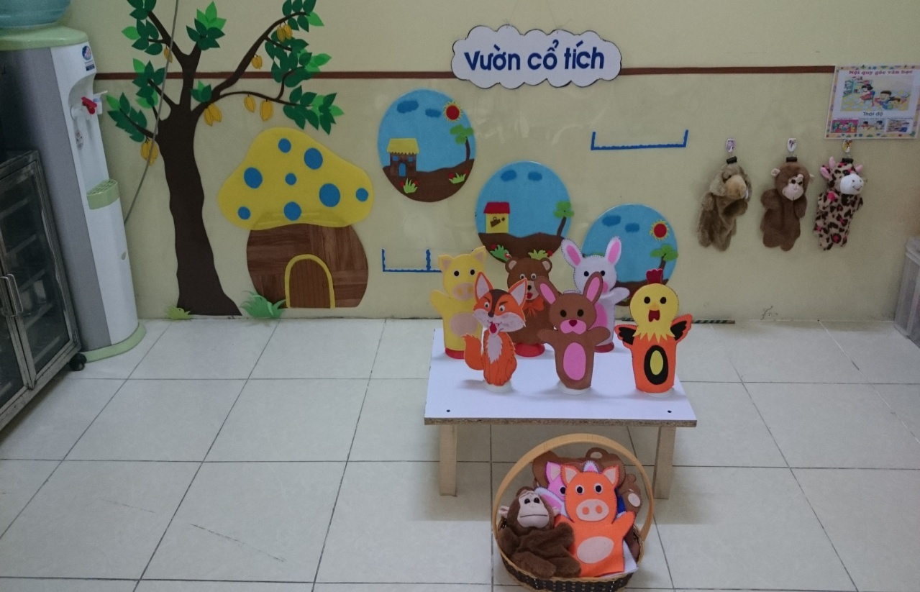
Trang trí các mảng tường phù hợp với trẻ để trẻ thích chơi ở các góc, khi đến góc chơi trẻ có thể biết mình chơi gì và chơi như thế nào?
Tại các góc chơi tôi sắp xếp đồ dùng đồ chơi phù hợp dễ lấy dễ cất để trẻ có thể tự mình chủ động khi chơi, trẻ có thể biết tự lấy đồ chơi và khi chơi xong tự biết cất đồ chơi gọn gàng.
4. Giải pháp 4: Phát triển ngôn ngữ cho trẻ thông qua một số hoạt động một ngày của trẻ.
* Hoạt động cho trẻ làm quen với tác phẩm văn học:
Trong các giờ làm quen văn học đặc biệt là tiết thơ, tôi luôn dành thời gian luyện đọc từ chuẩn, luyện đọc nhiều lần, nhiều hình thức: Cả lớp đọc, cả tổ đọc, cả nhóm đọc, cá nhân đọc (2 – 3 trẻ).
Để làm tốt và có hiệu quả, tôi luôn chuẩn bị kĩ và ghi rõ những từ khó, những từ mới để rèn trẻ phát âm.
Ví dụ: Trong bài thơ: “Cây bắp cải”
Bắp cải xanh
Xanh man mát
Lá cải sắp
Sắp vòng tròn
Búp cải non
Nằm ngủ giữa
Cô đọc thơ dừng lại ở các từ khó cho trẻ phát âm theo cô: Man mát, lá cải sắp, búp cải non, nằm ngủ giữa. Đồng thời tôi cố gắng thể hiện tốt giọng đọc diễn cảm để tập trung sự chú ý của trẻ.
Đối với tiết truyện: Thay về chỉ kể chuyện bằng tranh trước kia, tôi luôn sáng tạo, tìm tòi mọi hình thức giảng dạy như tạo ra các sa bàn với nhiều hình thức khác nhau:
Ví dụ: Chuẩn bị dạy tiết chuyện: “Đôi bạn nhỏ”
+ Tôi đã làm một chú gà và một chú vịt bằng lông, máy lại và nhồi bông có màu sắc đẹp trông rất ngộ nghĩnh và đáng yêu, rồi vẽ một con cáo rất hung ác để trẻ cảm nhận được tính cách hung ác của con cáo.
Trong các hoạt động góc tôi cũng dùng những con rối tay ngộ nghĩnh này để cô và trẻ cùng chơi, cho trẻ sử dụng rối diễn làm các nhân vật chuyện, cùng kể chuyện với cô và các bạn.
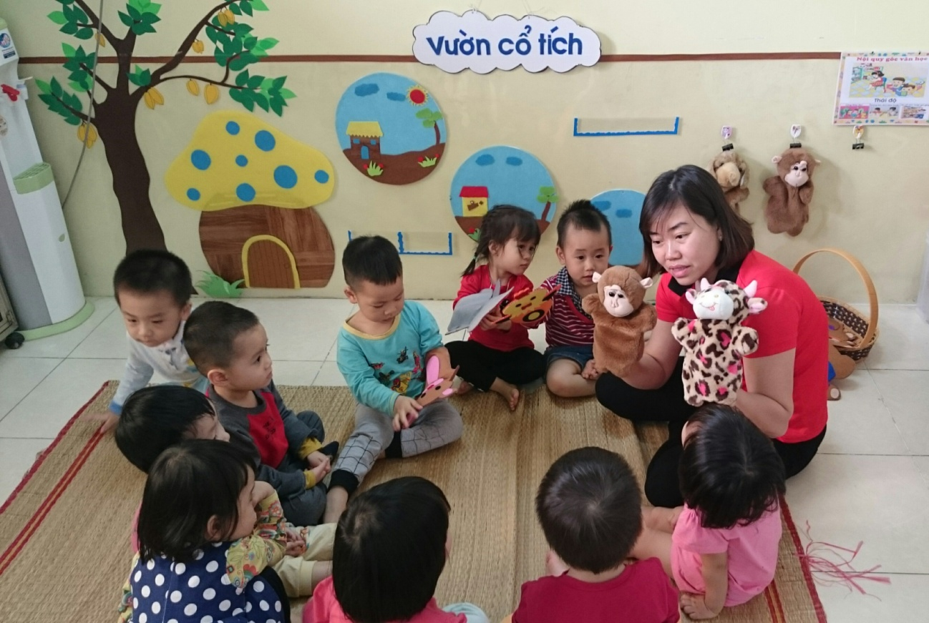
(Hình ảnh cô và trẻ kể chuyện bằng rối tay)
*Rèn sự phát triển ngôn ngữ cho trẻ qua hoạt động nhận biết.
Đây là một hoạt động vô cùng quan trọng đối với trẻ Nhà trẻ, vì qua nhưng tiết học này cô giáo có điều kiện rèn ngôn ngữ cho trẻ, trẻ có cơ hội để nói nhiều, phát âm nhiều. Để thực hiện hoạt dộng này có hiệu quả tôi đã phải chuẩn bị rất kỹ:
Trước tiên tôi xây dựng mục đích yêu cầu của tiết học
Đồ dùng dạy học phù hợp với lứa tuổi và hấp dẫn với trẻ
Hệ thống câu hỏi của cô gợi mở, dễ hiểu
Xác định rõ các từ cần cung cấp cho trẻ trong tiết học đó.
Giờ hoạt động nhận biết là luyện phát âm cho trẻ, rèn cho trẻ diễn đạt được suy nghĩ của mình qua hệ thống câu hỏi của cô.
Chuẩn bị giờ học ngoài nội dung, hình thức, phương pháp dạy học còn cần đến các dụng cụ dạy học.
Cường độ căng thẳng tối đa: Bài học không được quá dễ, cũng không quá khó, cần xác định mức độ phù hợp và thay đổi hình thức hoạt động làm giảm đi sự mệt mỏi của trẻ.
Giờ học phải có tính chất giáo dục: Giờ học phải giáo dục cho trẻ tính kỉ luật kiên trì, lịch thiệp trong giao tiếp nội dung ngữ điệu hướng vào hành vi đạo đức giờ học phải rõ ràng. Củng cố kiến thức cũ, cung cấp kiến thức mới.
Phát huy tính tích cực hoạt động ngôn ngữ của từng trẻ.
Kết hợp tính cá biệt và tập thể trong dạy học, chú ý đến năng lực của từng trẻ tạo điều kiện cho mọi trẻ đều được phát huy hết khả năng của mình.
Tổ chức điều kiện học tập phù hợp chú ý đến điều kiện vệ sinh khí hậu thẩm mỹ.
Cô thường xuyên ghi nhật ký giờ học vào một cuốn sổ để theo dõi, kết quả học tập và rút ra kinh nghiệm.
Thường xuyên củng cố kiến thức đã học ở các hoạt động khác nhau.
Ví dụ: Cho trẻ nhận biết: Hoa hồng, hoa cúc
Các từ cô cần cung cấp cho trẻ: Hoa cúc, hoa hồng, màu hoa, cành hoa, cánh hoa, lá hoa màu gì?...
Nếu trẻ chưa nói được cô động viên khuyến khích trẻ nói hoặc nhắc lại câu của cô.
Cho trẻ nhận biết về một số loại rau
Tôi đặt câu hỏi và gợi ý để trẻ tự kể tên những loại rau mà trẻ đã biết.
Các giờ hoạt động nhận biết tôi đặc biệt chú ý, chuẩn bị thật đầy đủ chu đáo, nhất là dụng cụ trực quan cho trẻ nhận biết, tôi cố gắng hết sức để tìm tòi chuẩn bị đồ dùng trực quan là vật thật để cho trẻ nhận biết. Cho trẻ được nói nhiều, được trực tiếp nhìn, sờ, ngửi, nếm (nếu là đồ ăn được).
Ví dụ: Giờ HĐNB: Củ xu hào – củ Cà rốt
Tôi đã chuẩn bị củ xu hào – củ khoai tây thật cho trẻ nhận biết, gọi từng trẻ lên chỉ, phát âm từng bộ phận như: Lá xu hào, củ xu hào, vỏ xu hào...
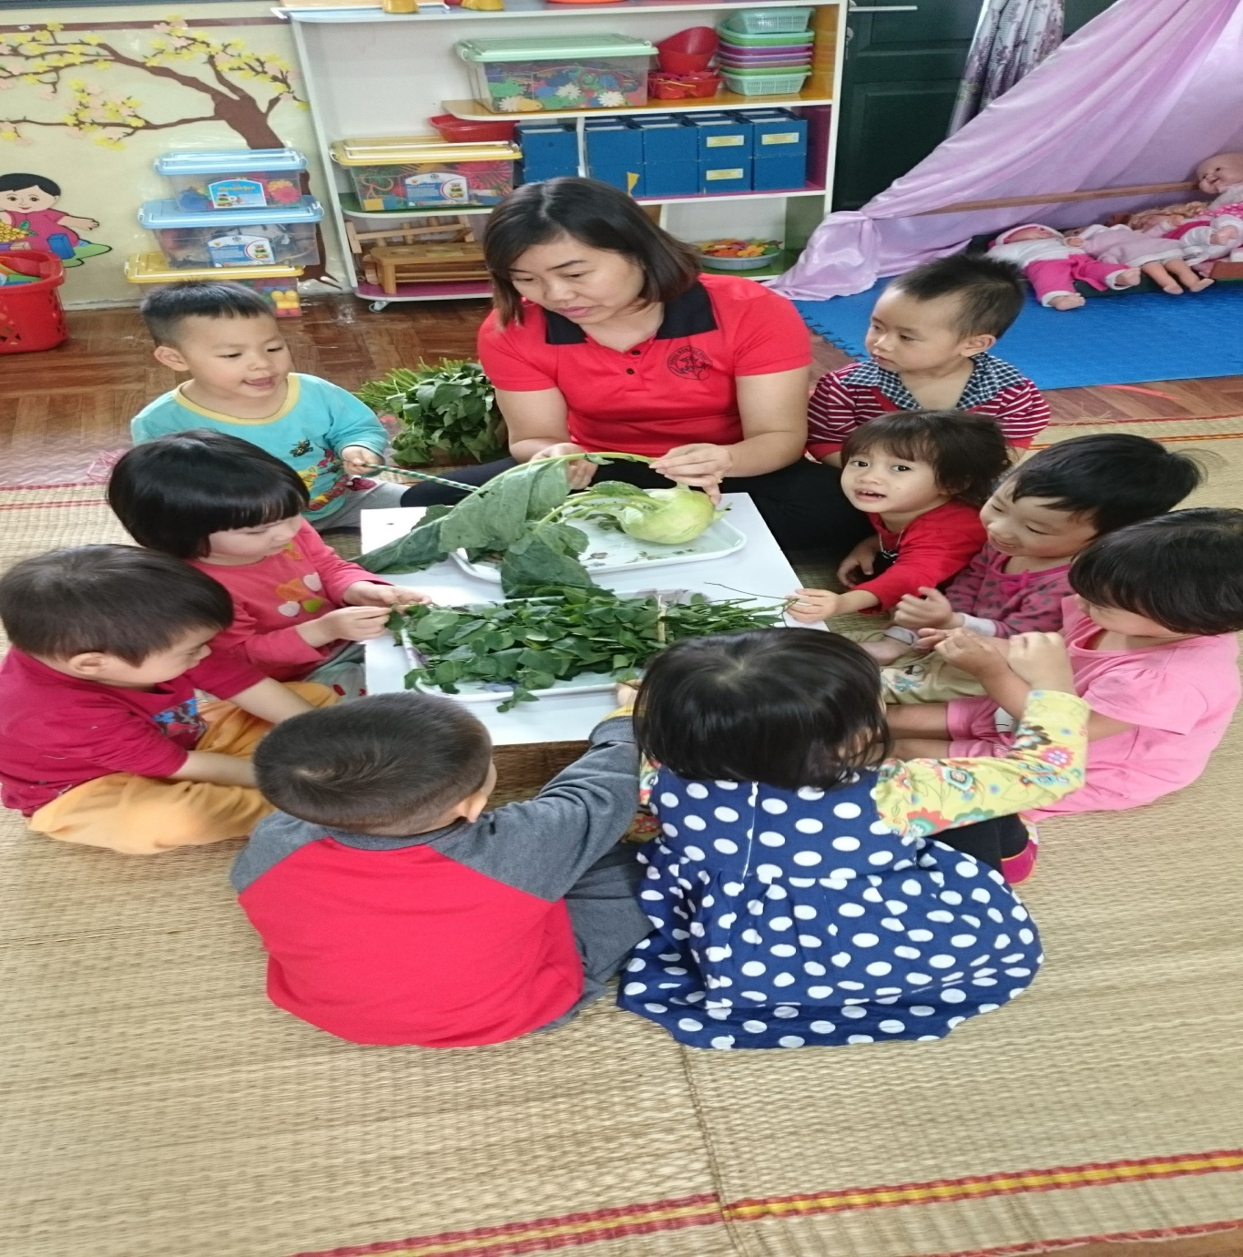
(Hoạt động nhận biết: Củ su hào)
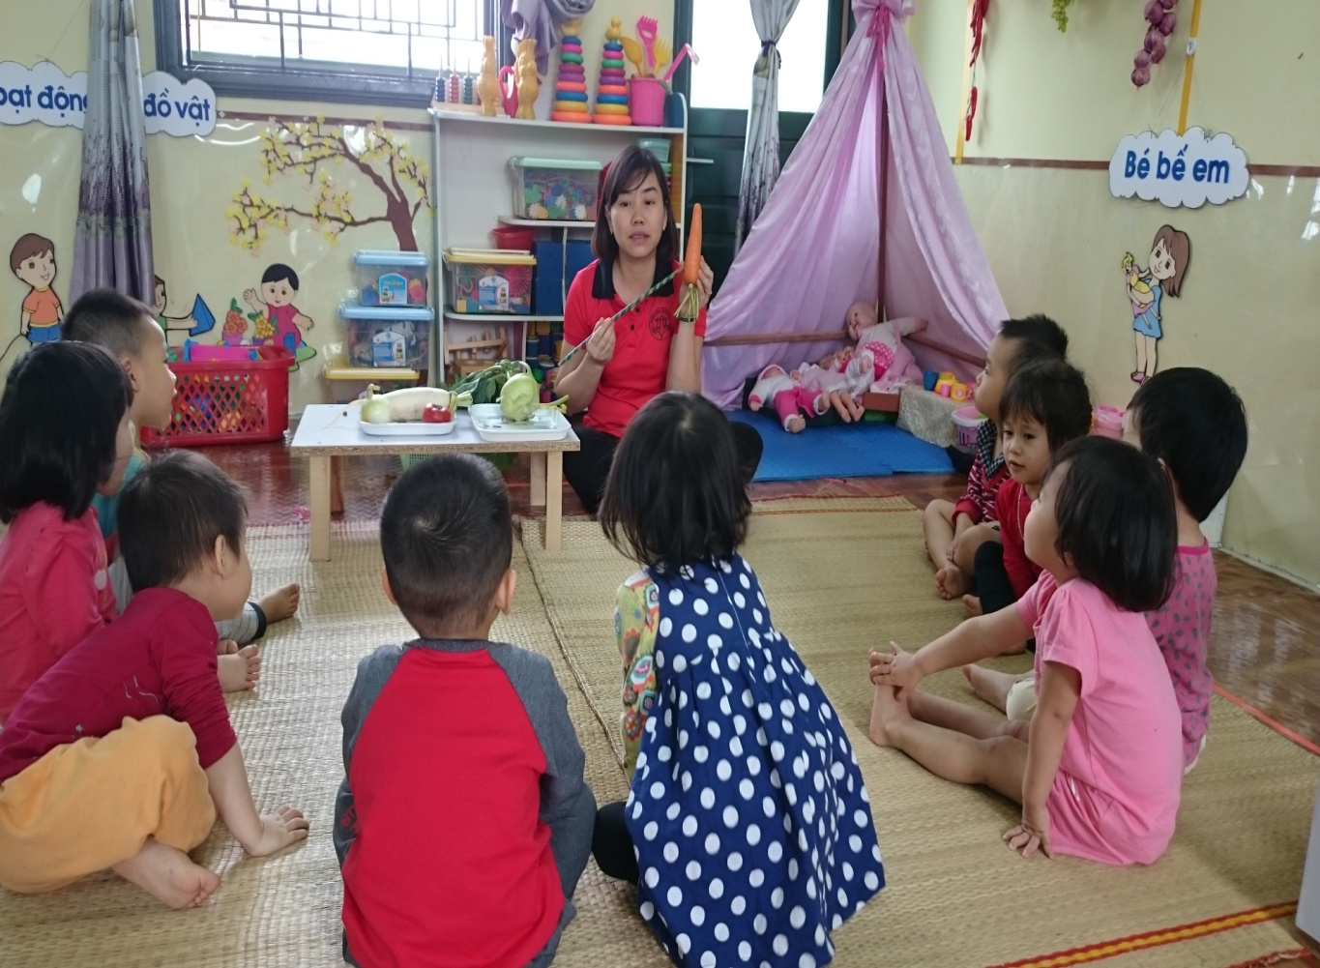
*Rèn ngôn ngữ cho trẻ qua các giờ hoạt động khác
Nội dung phát triển lời nói còn được tích hợp trong mọi hoạt động vui chơi, lao động, sinh hoạt hàng ngày.
Điều quan trọng cô phải là người vận dụng rất lính hoạt các biện pháp sư phạm, xử lý các tình huống nhằm tận dụng cơ hội để phát triển năng lực hoạt động ngôn ngữ cho trẻ. Mục tiêu phát triển lời nói phải được xác định rõ ràng trong từng kế hoạch giáo dục và dạy học. Có như vây chúng ta mới tránh được tình trạng bỏ rơi nội dung phát triển lời nói bằng khái niệm “Tích hợp”.
+ Hoạt động giáo dục âm nhạc: Âm nhạc vốn rất gần gũi với trẻ em nhưng ở những năm đầu tiên của cuộc sống, những phản ứng vui vẻ của trẻ khi nghe âm nhạc vẫn còn mơ hồ, thậm chí nhiều khi còn lẫn lộn giữa âm nhạc với các âm thanh khác nhau ở xung quanh. Khi trẻ bước vào tuổi mẫu giáo, nhất là từ 24 – 36 tháng tuổi trở lên thì trẻ đã cảm nhận được những bài hát và những điệu nhạc này. Tuy nhiên lòng yêu thích âm nhạc ở các cháu lại ở nhiều mức độ khác nhau. Có cháu yêu đến độ say mê, có cháu lại rất thờ ơ khi nhạc vang lên. Và mức độ yêu âm nhạc phần lớn do hoàn cảnh cuộc sống, giáo dục của người lớn xung quanh. Vì thế cho nên giáo dục âm nhạc là phương tiện giáo dục thẩm mỹ, giáo dục đạo đức, góp phần phát triển trí tuệ và có sự tác động lớn đến sự phát triển tâm sinh lí của trẻ. Âm nhạc đối với trẻ là thế giới kỳ diệu đầy cảm xúc.
Trong giờ hoạt động âm nhạc, tôi thường xuyên động viên khuyến khích trẻ tham gia hát cùng các bạn, hát cùng cô, hát một mình. Tôi cũng luôn giành thời gian luyện cho trẻ hát đúng theo nhạc, luyện hát nhiều lần, nhiều hình thức: Cả lớp hát, cả tố hát, cả nhóm hát, cá nhân hát.
Ngoài ra tôi còn luôn cho trẻ hát vào các giờ hoạt động khác như: Giờ văn học, giờ hoạt động ngoài trời, hoạt động góc:
Khi cho trẻ tham gia vào các giờ chơi: Chơi ở các góc, tôi thường xuyên động viên khuyến khích trẻ tha gia chơi và giao tiếp cùng bạn. Cô còn là bạn cùng chơi với trẻ để có nhiều cơ hội phát triển ngôn ngữ.
Trong các giờ hoạt động âm nhạc trẻ được tham gia hát múa và hoạt động này đã tạo được nhiều hứng thú cho trẻ. Trẻ hát theo cô, hát cùng cô và có trẻ tự biểu diễn bài hát từ đầu đến hết bài hát. Như vậy ngôn ngữ của trẻ dần được cải thiện và phát triển, vốn từ của trẻ ngày càng phong phú, đem lại hiệu quả cao trong việc dạy trẻ phát triển ngôn ngữ.
Cứ như vậy dần dần các cháu đã biết một số từ đơn giản, phụ huynh rất vui và tin tưởng vào cô. Trẻ đến lớp mạnh dạn hơn, tự tin hơn.
* Tạo môi trường học tập và rèn luyện cho trẻ:
Tôi luôn tận dụng diện tích phòng học, chú ý bố trí sắp xếp các học cụ, đội hình để tạo môi trường học tập thoải mái cho trẻ.
Ví dụ: Khi thực hiện các hoạt động làm quen văn học thể loại truyện kể mà trọng tâm là dạy kể chuyện sáng tạo, tôi luôn tận dụng không gian lớp học để bày dụng cụ kể chuyện, khung sân khấu, sắp đặt tranh và các con rối sao cho trẻ dễ sử dụng, kích thích trẻ hoạt động tích cực hơn.
Chú ý đến khả năng phát âm của trẻ để có sự điều chỉnh và sửa sai, rèn luyện khả năng ngôn ngữ cho trẻ.
Bản thân tôi trước khi tổ chức hoạt động cũng như phải luyện giọng kể, cách sử dụng tranh, sách tranh, rối, mô hình...để giúp trẻ cảm thụ được tác phẩm văn học đó một cách tốt nhất.
5. Biện pháp 5: Kết hợp với phụ huynh
Để được phát triển ngôn ngữ cho trẻ đạt kết quả tốt nhất tôi đã phối kết hợp với phụ huynh ngay từ đầu năm.
Tôi thường xuyên trao đổi, động viên phụ huynh cố gắng dành thời gian để tâm sự với trẻ và lắng nghe trẻ nói. Khi trò chuyện với trẻ phải nói rõ ràng, mạch lạc, tốc độ vừa phải để trẻ nghe rõ và hiểu, khi giải thích một điều gì đó mà trẻ thắc mắc phải giải thích ngắn gọn, rõ ràng.
Cha mẹ, người thân cố gắng phát âm đúng, không nên bắt chước những từ trẻ nói ngọng mà cần phải sửa sai ngay cho trẻ để trẻ bắt chước được đúng.
Khuyến khích hoặc tuyên tuyền với phụ huynh cung cấp kinh nghiệm sống cho trẻ.Tránh không nói tiếng địa phương, cần tránh cho trẻ nghe những hình thái ngôn ngữ không chính xác.

III. KẾT LUẬN VÀ KHUYẾN NGHỊ

1. Kết luận:

Để đạt được mục tiêu đào tạo của con người Việt Nam có kiến thức văn học, khoa học và văn học ngành học mầm non luôn coi trọng sự nghiệp chăm sóc giáo dục trẻ là một nhiệm vụ vô cùng quan trọng đặt nền tảng cho sự nghiệp giáo dục chung. Việc hình thành cho trẻ những cơ sở đầu tiên về giáo dục nhân cách và phát triển toàn diện là nhiệm vụ hết sức khó khăn luôn đặt ra hàng đầu vì thế chúng ta phải biết kết hợp giữa nhà trường và gia đình để việc phát triển ngôn ngữ cho trẻ có hiệu quả hơn. Có thể nói rằng những ngôn ngữ mà trẻ được học ban đầu ở lứa tuổi này đều có ảnh hưởng lâu dài đến việc hình thành toàn bộ nhân cách của trẻ sau này.
Sau gần một năm thực hiện đề tài: “Một số biện pháp phát triển ngôn ngữ cho trẻ 24 – 36 tháng tuổi” tôi đã tiến hành khảo sát và thu được kết quả sau:

Bảng khảo sát trẻ cuối năm
STT | Nội dung | Đạt | Tỉ lệ % | Chưa đạt | Tỉ lệ % | Tỷ lệ đạt sau khi áp dụng giải pháp
1 | Trẻ nói được 3 – 5 từ | 22 trẻ | 75,9 | 7 | 24,1 | +44,9
2 | Trẻ nói được 5 – 7 từ | 19 | 65,5 | 10 | 34,5 | +51,7
3 | Trẻ nói không ngọng | 20 | 69 | 9 | 31 | +41,4
4 | Trẻ chưa nói được | 27 | 93,1 | 2 | 6,9 | +13,8
Sau một thời gian thực hiện, với lòng kiên trì, lòng say mê kết hợp với việc sử dụng các biện pháp trên một cách linh hoạt. Tôi nhận thấy việc dạy trẻ phát triển ngôn ngữ thông qua một số giờ học và hoạt động đã đạt kết quả.
Trẻ nói được nhiều câu, đúng ngữ pháp, chuẩn mực và phát âm mạch lạc.
Ở các góc chơi trẻ đã tự tin hơn khi giao tiếp với bạn trong khi chơi, hòa thuận không tranh dành đồ chơi với bạn. Đối với mọi người biết chào hỏi lễ phép. Trẻ biết dùng ngôn ngữ để thể hiện tình cảm của mình với người thân, ông bà, bố mẹ, cô giáo và với các bạn.
Là một giáo viên mầm non phải cần nhận thức sâu sắc tầm quan trọng và vai trò trách nhiệm với cái chức danh “người mẹ thứ 2” của trẻ. Thật sự yêu mến trẻ, nhiệt tình và say mê với công việc, có tấm lòng yêu thương trẻ thật sự.
Xuất phát từ thực tiễn, nhằm đáp ứng yêu cầu của ngành học mầm non theo định hướng đổi mới hình thức tổ chức với những biện pháp tôi đã thực hiện trên trẻ ở độ tuổi 24 – 36 tháng trong năm học 2018 – 2019.
Nhờ sự chỉ đạo của Phòng Giáo dục và của Nhà trường trong việc nâng cao chất lượng chăm sóc giáo dục trẻ ở lớp và chị em đồng nghiệp, cùng với sự cố gắng của bản thân suốt năm học qua tôi đã rút ra một số kinh nghiệm sau; Yếu tố quyết định đến việc nâng cao chất lượng chăm sóc trẻ đó là sự giúp đỡ của ngành , nhà trường, đoàn thể và từ phía phụ huynh học sinh, yên tâm giảng dạy chăm sóc giáo dục trẻ, gắn bó với nghề.
Nội dung chương trình giáo dục mầm non (phương pháp chăm sóc giáo dục trẻ) theo hướng đổi mới là yếu tố hết sức quan trọng tác động trực tiếp lên chất lượng giáo dục trẻ.
Cơ sở vật chất trường lớp, khang trang, sạch đẹp cũng là một yếu tốt quan trọng dẫn đến chất lượng chăm sóc giáo dục trẻ nâng lên.
Một yếu tố quan trọng đó là những kinh nghiệm của bản thân, sự nỗ lực học tập nâng cao trình độ chuyên môn nghiệp vụ của bản thân và nhiệt tình yêu nghề, mến trẻ của cô giáo. Sự tận tình của cô giáo trong việc chăm sóc giáo dục trẻ đã tạo nên chất lượng chăm sóc giáo dục trẻ được nâng lên.
Xuất phát từ thực tiễn, nhằm đáp ứng yêu cầu của ngành học mầm non theo định hướng đổi mới hình thức tổ chức. Với những biện pháp tôi đã thực hiện trên trẻ ở độ tuổi 24 - 36 tháng tuổi trong năm học 2018 – 2019
Để có được kết quả trên, trước hết:
- Giáo viên là người tạo tiền đề giúp cho trẻ phát triển ngôn ngữ về mọi mặt thông qua hoạt động làm quen với văn học, luôn luôn đổi mới hình thức tổ chức và phương pháp giảng dạy phù hợp với từng chủ đề sự kiện.
+ Bản thân giáo viên phải thường xuyên luyện cách đọc - kể diễn cảm nhằm thu hút sự chú ý của trẻ.
+ Luôn tuyên truyền tới phụ huynh về tầm quan trọng của ngôn ngữ thông hoạt động làm quen với văn học. Để thống nhất biện pháp chăm sóc giáo dục trẻ giúp trẻ cảm thụ văn học đạt kết quả tốt.
- Bản thân giáo viên luôn là tấm gương tốt, mẫu mực trong mọi hoạt động: Lời ăn, tiếng nói, việc làm, cô yêu nghề mến trẻ tận tâm với công việc của mình. Luôn tìm tòi nghiên cứu các phương pháp, hình thức để dạy trẻ phù hợp và đạt kết quả cao
- Rèn cho trẻ ở mọi lúc, mọi nơi. Đặc biệt quan tâm đến trẻ chậm nói, trẻ cá biệt, không phân biệt giữa các trẻ
- Giáo viên trao đổi thường xuyên với phụ huynh những gì trẻ làm được và chưa làm được để cùng tìm ra nguyên nhân và cách dạy trẻ tốt nhất
2. Khuyến nghị và đề xuất
Để phát triển ngôn ngữ cho trẻ 24-36 tháng tôi đã ứng dụng các biện pháp trên vào đề tài của mình rất thành công tại lớp, tôi thấy các biện pháp đều rất quan trọng, tuy nhiên nên chú trọng hơn ở giải pháp 4: Phát triển ngôn ngữ cho trẻ thông qua một số hoạt động trong ngày của trẻ.
Trên đây là một số biện pháp Phát triển ngôn ngữ cho trẻ thông qua một số giờ học và hoạt động của lớp nhà trẻ D4 tôi đã áp dụng thành công trên trẻ. Song các giải pháp đó cũng không tránh khỏi sự thiếu sót và có những hạn chế kính mong các cấp trên xem xét đóng góp ý kiến bản sáng kiến kinh nghiệm của tôi được hoàn thiện hơn .
Đề nghị: Phụ huynh và nhà trường làm “Xã hội hóa giáo dục” để giúp con em mình có điều kiện học tập, trải nghiệm nhiều hơn.
Kính mong các cấp lãnh đạo quan tâm đến Bậc học mầm non, hỗ trợ kinh phí (đồ dùng đồ chơi) để giáo viên thực hiện tốt Chương trình chăm sóc giáo dục mầm giúp trẻ phát triển một cách toàn diện.

Tôi xin chân thành cảm ơn!

D. TÀI LIỆU THAM KHẢO

STT | TÊN TÀI LIỆU – TÁC GIẢ
1 | Giáo trình: Phương pháp phát triển ngôn ngữ cho trẻ mầm non – TG: Đinh Hồng Thái – NXB: ĐHSP
2 | Lý luận và phương pháp phát triển ngôn ngữ cho trẻ em – TG: Trịnh Hà Bắc
3 | Các hoạt động phát triển ngôn ngữ của trẻ mầm non – TG: Bùi Kim Tuyến – NXB: Giáo dục
4 | Giáo trình: Phương pháp phát triển ngôn ngữ cho trẻ Mẫu giáo – TG: Nguyễn Thị Phương Nga

